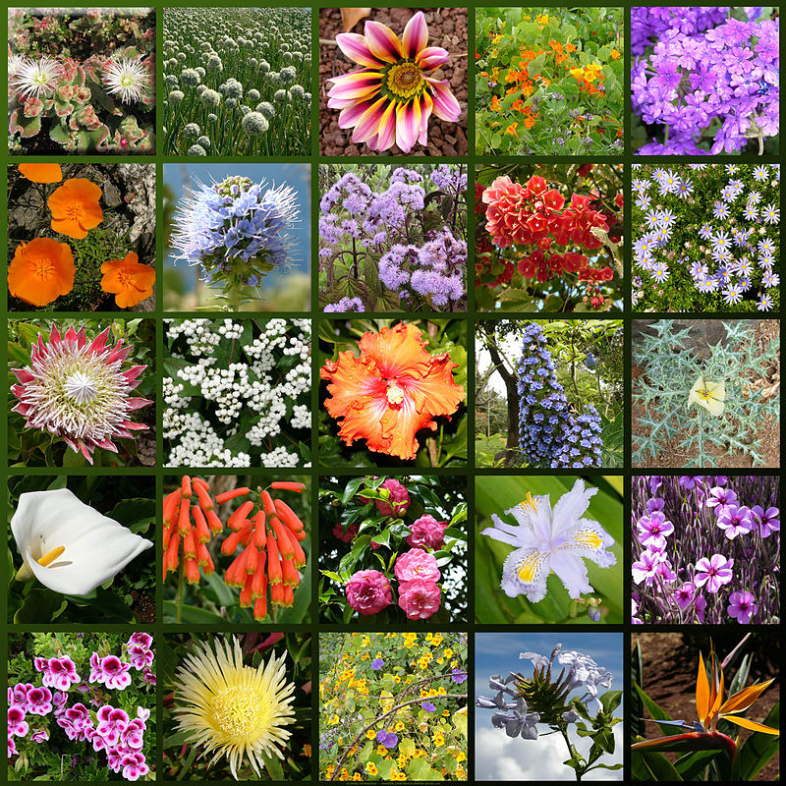

Исследовательский проект для старшей группы
"Колокольчик" МБДОУ № 15 Детский сад "Бережок"
«Мир растений».

Автор проекта: Лаптева Ольга Анатольевна - воспитатель МБДОУ № 15
Тема проекта: «Мир растений»
Участники: воспитанники старшей группы, родители воспитанников, воспитатели группы.
Вид, тип: групповой, долгосрочный, исследовательский.
Актуальность проекта:
Дети 5-6 лет начинают более осознанно понимать взаимосвязь и взаимозависимость между различными объектами и явлениями природы, их состоянием и развитием. Природа – это богатейшая кладовая для всестороннего развития ребенка. Необходимо расширять знания и представления о природном мире, воспитывать осознанно – бережное отношение к объектам природы. Растения своим разнообразием привлекают детей к познанию окружающего мира.
Цель проекта:
Развивать познавательный интерес детей, расширять представления о разнообразии растительного мира, знакомить со свойствами растений.
Задачи проекта:
- Обобщить и систематизировать знания детей о многообразии растений, углублять и конкретизировать представления детей об условиях жизни растений.
- Дать представление о том, что растениям для роста необходимы свет, тепло, влага и почва.
- Формировать представление о строении, развитии растений, их связи с различными факторами окружающей среды, значении в жизни человека.
- Вызвать интерес к наблюдению за процессом роста растений, учить ухаживать за растениями, расширять представления о размножении растений (луковицами, семенами, клубнями, вегетативным методом размножения).
- Развивать познавательные и творческие способности детей, мышление, воображение, умение наблюдать, сравнивать, обобщать результаты наблюдений.
- Формировать осознанно – правильное, бережное отношение к природе родного края.
План реализации проекта.
Этапы проекта:
- Подготовительный этап:
- Определение направленности проекта, целей и задач.
- Создание опытно – экспериментальной лаборатории в группе.
- Дополнение уголка природы в группе.
- Оформление экологической выставки «Этажи леса».
- Составление картотеки игр (подвижных, дидактических, речевых) по теме проекта.
- Оформление картотеки лекарственных растений.
- Подбор загадок, сказок, стихотворений, рассказов по теме проекта.

- Основной этап:
Направление деятельности | Содержание деятельности
Беседы, рассказы | - «Мир растений».  - «Как растет растение».  - «Растения – легкие земли».  - «Где любят жить растения».  - «День работников леса. (Лесник)».  - «Зеленая аптека».  - «Красота осенней природы».  - «Золотая осень».  - «Что мы знаем о комнатных растениях».  - «Растения на участке и в группе».  - «Как живут растения зимой».  - «Первые признаки весны».  - «Первые цветы».  - «Одуванчик - чудо-солнышко».  - «Что растет в цветнике».  - «Беседа – рассуждение».  - «Знаете ли вы что…?».
Опытно – экспериментальная деятельность | Опыты:  - «Нужно ли растениям тепло?»  - «Может ли растение дышать?»  - «Нужен ли корешкам воздух?»  - «Что выделяет растение?»  - «Во всех ли листьях есть питание?»  - «На свету и в темноте»  - «Лабиринт»  - «Что нужно для питания растения?»  - «Как увидеть движение воды через корешки?»  - «Как влияет солнце на растение»  - «Как вода поступает к листьям»  - «Потребность растений в воде»  - «Сокодвижение в стебле растения».
Наблюдения | - «Растения и кустарники на нашем участке».  - «Крапива».  - «Мать – и – мачеха».  - «Подорожник».  - «Деревья и кустарники».  - «Осина».  - «Тополь».  - «Ель».  - «Береза».  - «Ива».  - «Сосна».  - «Рябина».  - «Комнатные растения нашей группы».  - «Одуванчик».  - «Растения в цветнике».  - «Цветник».  - «Растения осенью».  - «Мох».  - «Растения зимой».  - «Береза зимой».  - «Как зимуют цветы?».  - «Первоцветы».  - «Проклюнувшиеся почками березы»  - «Растения весной».  - «Тюльпаны».  - «Какие они, цветущие растения?»
Познавательная деятельность | - НОД «Прогулка по лесу».  - НОД «Мир комнатных растений».  - НОД «Зимние явления в природе»: «Как живут растения зимой»  - НОД «Деревья и кустарники».  - НОД «Цветы».  - НОД «Леса и луга нашей Родины».  - НОД «Цветы для мамы».  - НОД «Зеленый наряд земли».
Художественное творчество конспекты | - Рисование: «Космея», «Деревья на нашем участке», «Осенний лес», «Золотые березы», «Большие и маленькие ели», «Белая береза под моим окном», «Красивое развесистое дерево зимой», «Деревья в инее», «Деревья смотрят в воду», «Цветут сады»,  - Аппликация (с использованием природного материала): «Весенний букет», «Подснежники», «Цветы России», «Цветущее дерево», «Золотые березы»,  - Конструирование из бумаги: «Хризантема»,
Работа с родителями | - Введение в тему проекта: рекомендации родителям по ознакомлению детей с растениями;  - Привлечение родителей к оформлению экологического уголка;  - Рекомендации родителям посетить с детьми парки, скверы, рассказать о растениях ребенку. /Совместное наблюдение за сезонными изменениями в природе/.  - «Волшебный цветок». /Домашнее задание для родителей и детей: вырастить цветок для группы/.  - «Зимняя сказка». /Конкурс творческих семейных работ/.  - Оформление изменений в экологическом уголке совместно с родителями и детьми.  - «Ядовитые растения нашего края». /Памятки для родителей/
Игровая деятельность | Подвижные игры, народные игры:  «Растения леса, сада, огорода», «Цветы», «К дереву беги!», «Садовник» (народная игра), «Редя» (народная игра),  Дидактические игры:  «Жизнь в семенах», «Собери растение», «Чудо цветок», «Кому нужна вода, а кому полянка», «Лекарство», «Кто быстрее», «Найди по описанию», Горячо – холодно», «что где растет?», «Скорая помощь», «Юные художники», «Следопыты», «С чем нельзя в лес ходить?», «Сравни», «Что лишнее», «Назови плод».  Сюжетно – ролевые игры:  «Садовники», «Помощники в лесу», «Продавец цветов», «Флористы».
Чтение художественной литературы | Рассказы и сказки:  - Чтение А. Онегова «Весенняя полянка».  - Ю. Дмитриев «Кто в лесу живет и что в лесу растет».  - Н. Павловой «Хитрый одуванчик», «Травка Пупавка».  - А.А. Плешаков «Зеленые страницы».  - Т.А. Шорыгина «Маленькие путешественницы».  - Г. Охапкина «История одного растения. Камелия».  - Н. Усова «Фиалка», «Ландыш».  - Н. Бычков «Ромашка», «Маки», «Одуванчик», «Репейник», «Подснежник», «Ландыши».  - Л. Герасимова «Василек», «Цветок», «Крапива», «Тюльпаны».  - Анны Саксе «Сказки о цветах»: «Подснежник», «Форстериана», «Белокрыльник», «Нарцисс», «Гиацинт», «Заячья капуста», «Жасмин», «Персидская сирень», «Фиалка», «Орхидея», «Бальзамин», «Пион», «Магнолия», «Лилия», «Водяная лилия», «Кукушкины слезки», «Сухоцвет», «Вьюнок», «Разбитое сердце и ландыш», «Гладиолус», «Дикая роза и утренний ветер», «Подсолнечник», «Камелия», «Аконит», «Лисохвост», «Мак», «Фиалка».  - А.П. Платонов «Неизвестный цветок».  - Прокофьева С.Л. «Про Машку и Ойку». «Маленький дубок».  - Загадки, половицы и поговорки.
- Заключительный этап:
    - Выставка детских работ по проекту;
    - Оформление экологического уголка - выставки для детей и родителей;
    - Оформление презентации (фото – отчет) о проделанной работе;
    - «Природа родного края». Итоговое открытое занятие.

Список используемой литературы:
- Баймашова В.А., Охапкина Г.М. Ознакомление дошкольников с комнатными растениями. – М.: «Издательство Скрипторий 2003», 2008.
- Кочкина Н.А. Метод проектов в дошкольном образовании: Методическое пособие. – М.: Мозаика – Синтез, 2012.
- Павлова Л.Ю. Сборник дидактических игр по ознакомлению с окружающим миром: Для работу с детьми 4-7 лет. – М.: Мозаика – синтез, 2013.
- Селихова Л.Г. Ознакомление с природой и развитие речи: интегрированные занятия. Для работы с детьми старшего дошкольного возраста (5-7 лет). – М.: Мозаика – Синтез, 2006.
- Шорыгина Т.А. Беседы о профессиях. Методическое пособие. М.: ТЦ Сфера, 2014.
- Шорыгина Т.А. Зеленые сказки: Экология для малышей. – М.: Книголюб, 2006.

